開発環境構築手順書

ブライトスター研修資料

目次

1. 本書について 2

2. 構成 2

3. 構築手順 2

3.1. PostgreSQL 2

3.1.1. インストール 2

3.1.2. 設定 10

3.2. eclipse 22

3.2.1. インストール 22

3.2.2. 設定 22

# 本書について

本書は未経験者向けにWEBアプリケーション課題を開発する為に、ローカルPCに開発環境を構築する手順について纏めたドキュメントである。各種ソフトの設定は必要最小限とし可能な限り初期設定値をそのまま利用するものとする。

# 構成

本手順書では開発言語、WEBサーバーソフト、データベースソフトなど以下のソフトで構成するものとする。

* Applicationサーバー

Tomcat (eclipseに付属のものを使用)

* データベース

PostgreSQL最新版

* 開発言語

Java (eclipseに付属のものを使用)

* フレームワーク

SpringBoot (eclipseに付属のものを使用)

* IDEツール

eclipse (日本語化したAll in Oneパッケージのpleiadesを使用)

# 構築手順

## PostgreSQL

### インストール

以下のサイトの「Download the installer」リンクよりWindows版のPostgreSQLインストーラーをダウンロードする。

URL: https://www.postgresql.org/download/windows/

インストール自体は特に初期状態から「Password」と「Advanced Options」設定以外は変更せず先にすすむ。以降キャプチャを貼付。

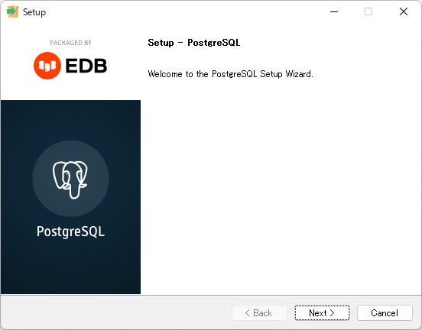

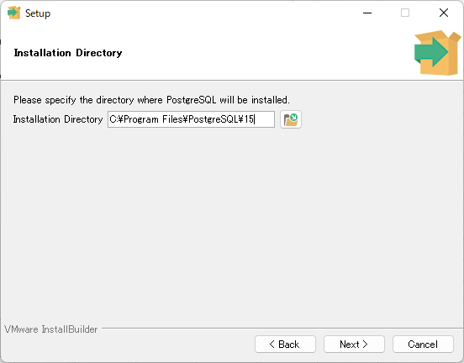

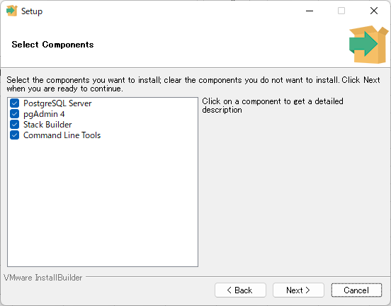

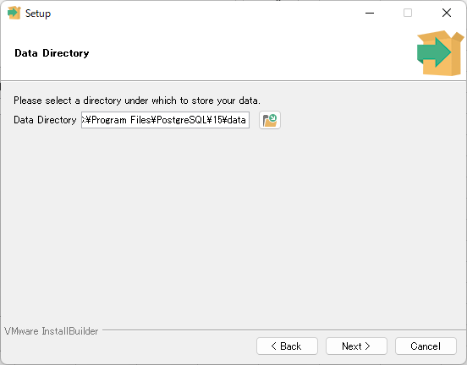

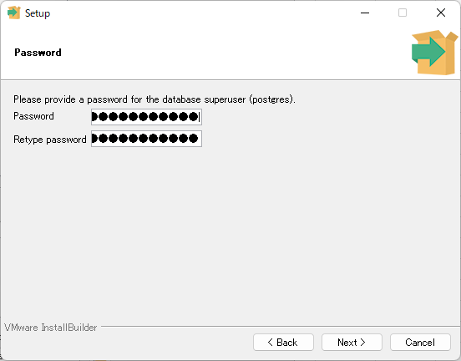

postgresユーザーのパスワードを聞かれる所は任意に入力する。

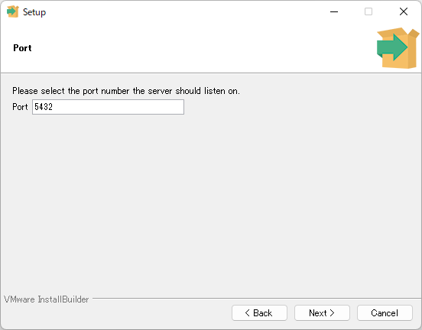

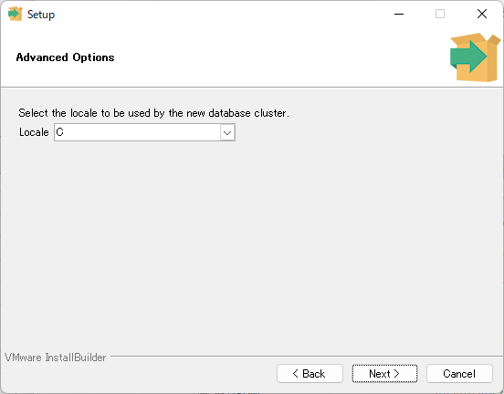

Localeを「C」に設定する

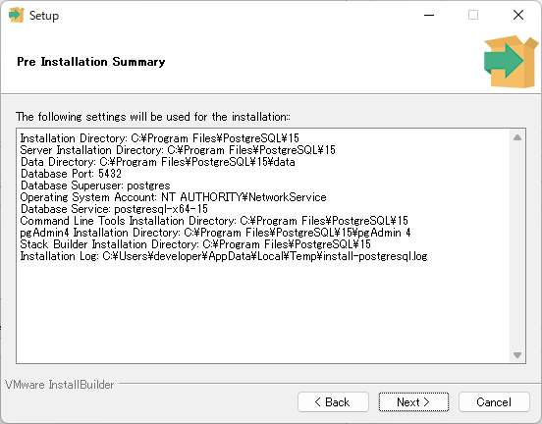

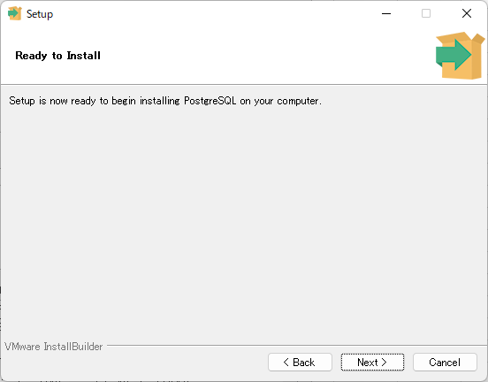

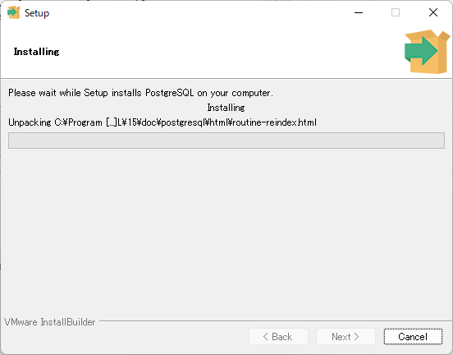

インストールが開始される

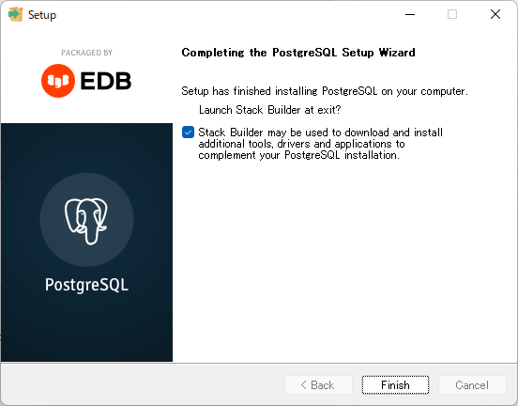

「Finish」をクリック

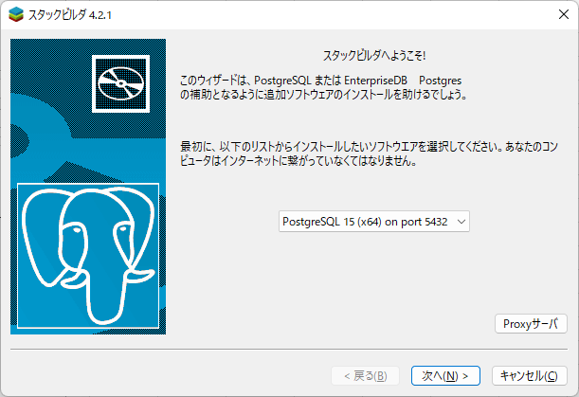

上記画面が表示されたら「キャンセル」をクリックする

### 設定

OSのアプリケーション一覧からPostgreSQLを検索し、pgAdmin4を起動する。

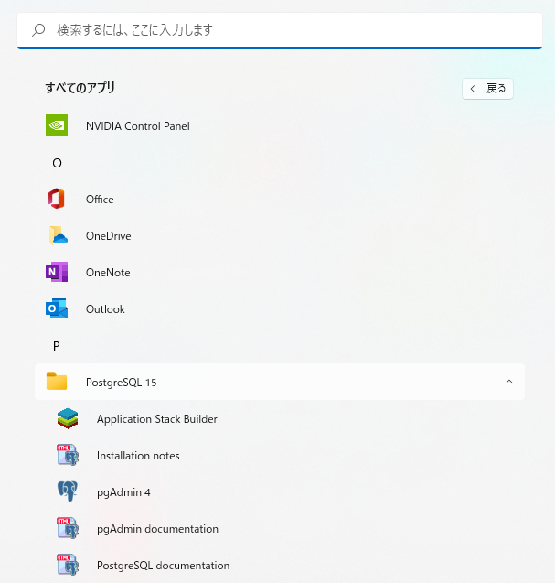

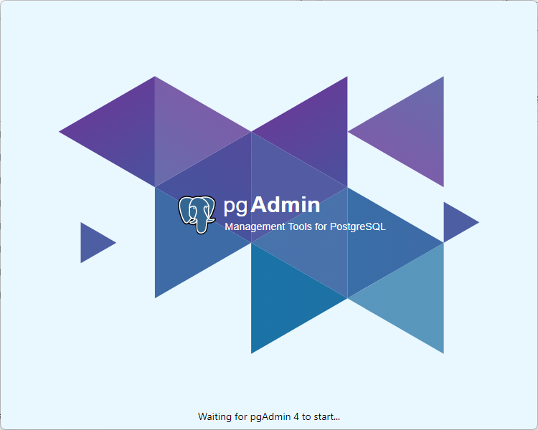

起動画面が表示される

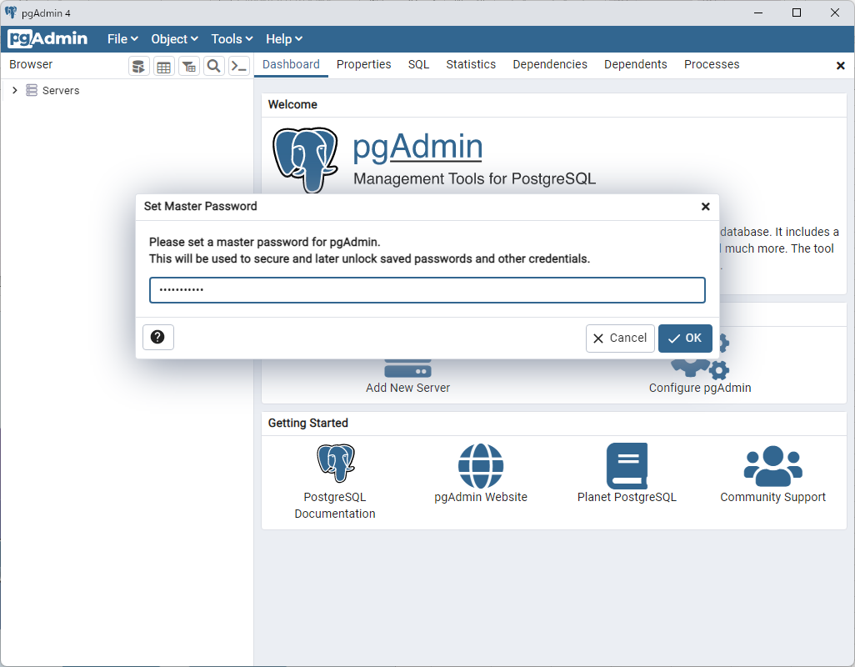

パスワードを要求されるのでインストール時に設定したpostgresユーザーのパスワードを入力して「OK」をクリックする。

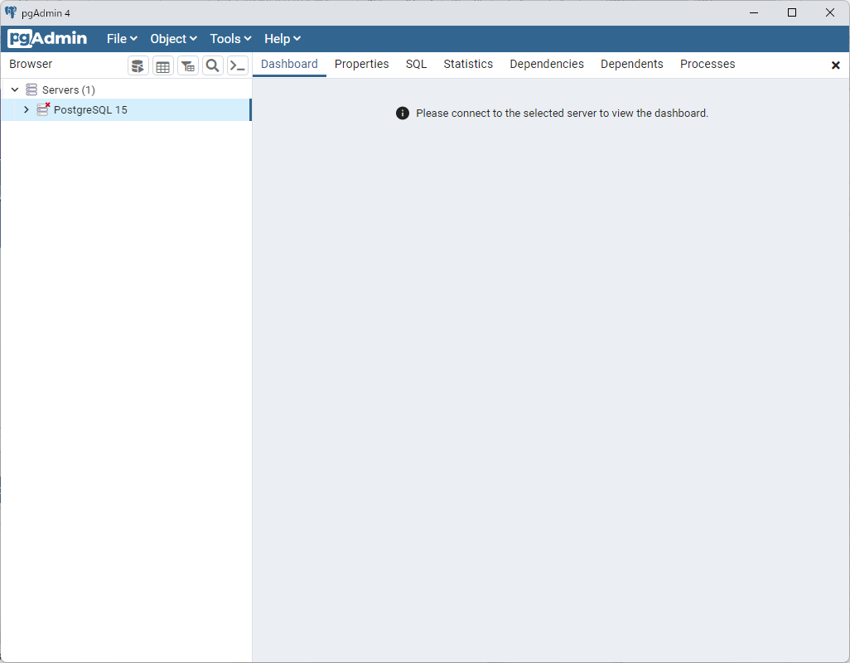

pgAdmin4の左ペインよりServersを展開する。

サーバーPostgreSQLが切断状態(×)になってるのでクリックして接続する。

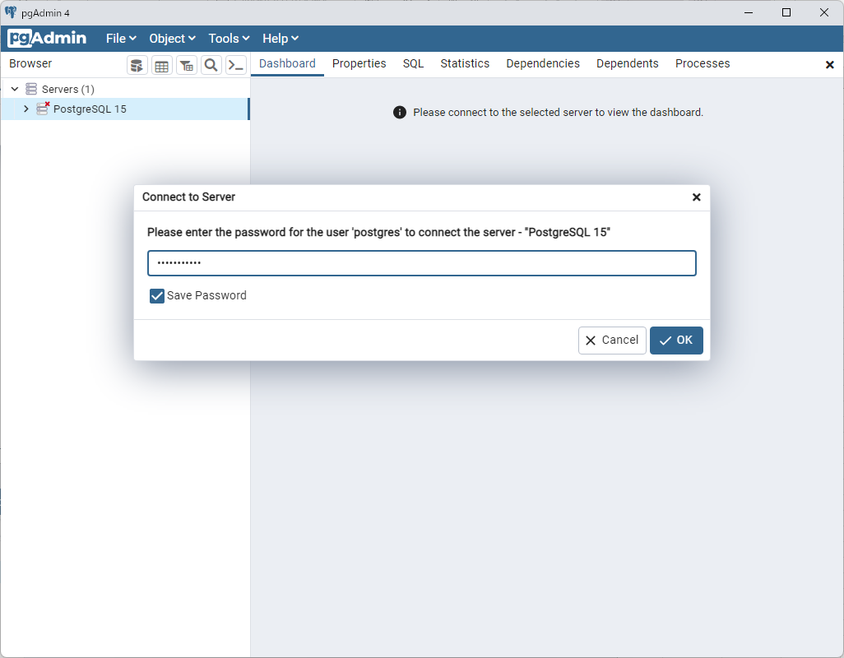

接続時に再度インストールの際に入力したpostgresユーザーのパスワードを聞かれるので入力して「OK」をクリックする。（Save Passwordをチェックすると次回からパスワードは聞かれなくなる）

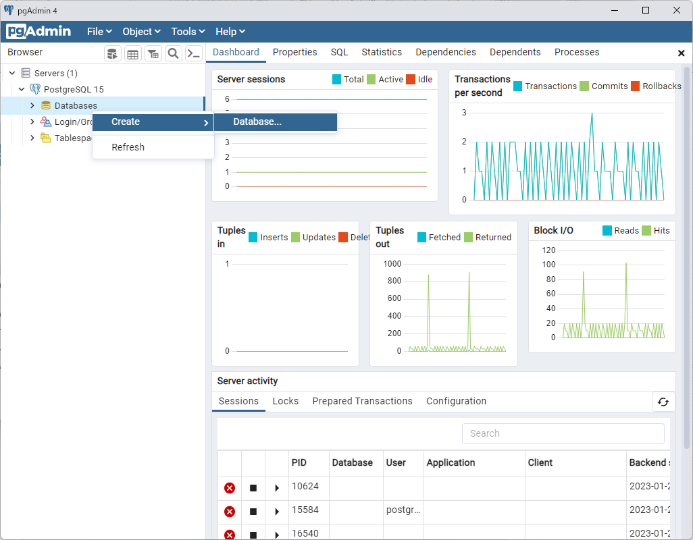

接続後、左ペインのDatabasesを右クリックし「Create」→「Database」を選択する。

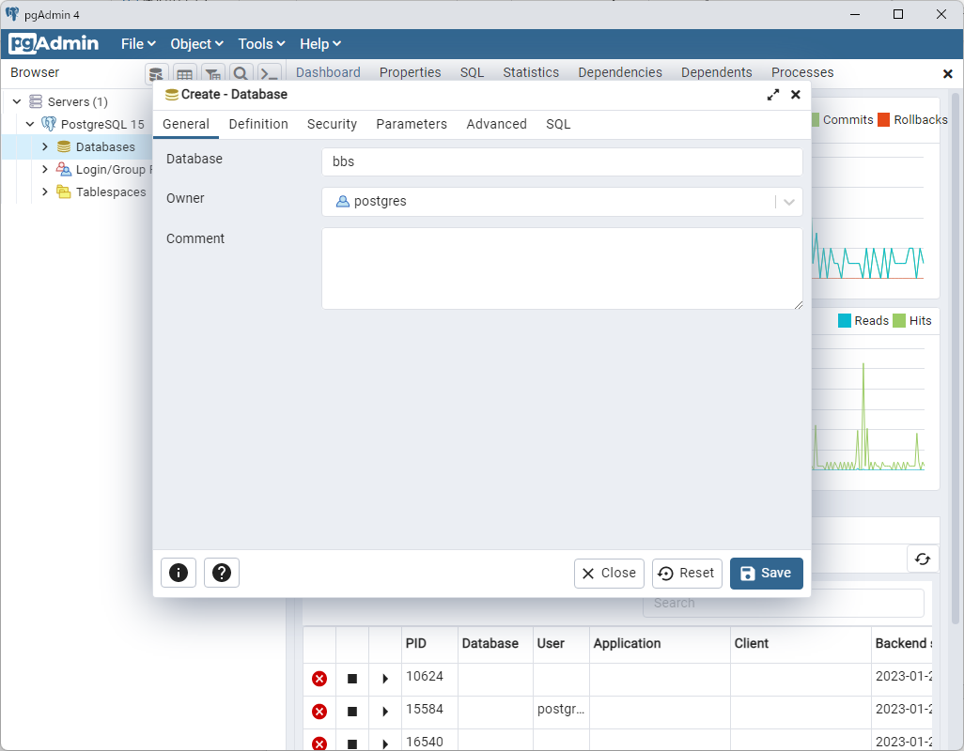

上記データベース作成画面が表示されるので、「General」タブに以下の項目を入力する。

Database: <作成するデータベース名> 画像ではbbsとしている

Owner: postgres

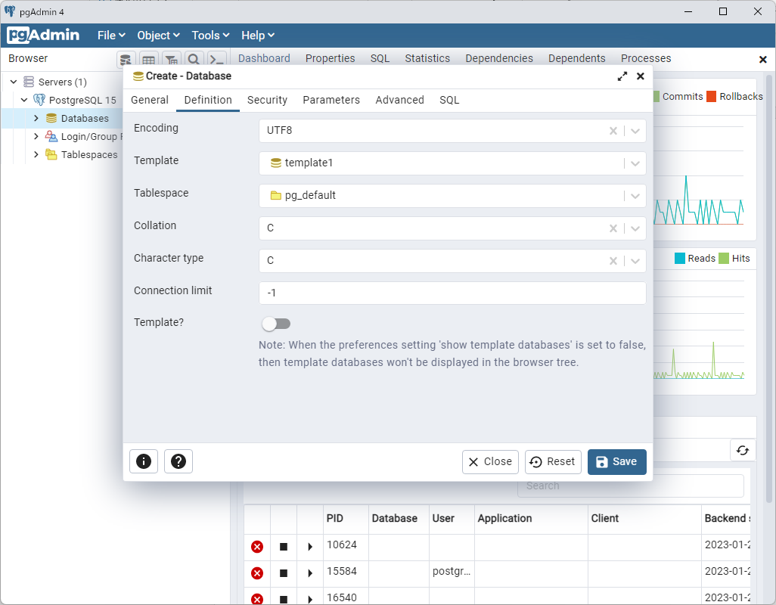

次に「Definition」タブを選択し以下の項目を入力する。

Encoding: UTF8

Template: template1

Tablespace: pg_default

Collation: C

Character type: C

Connection limit: -1

入力後赤枠の「Save」ボタンをクリックしデータベースを作成する。

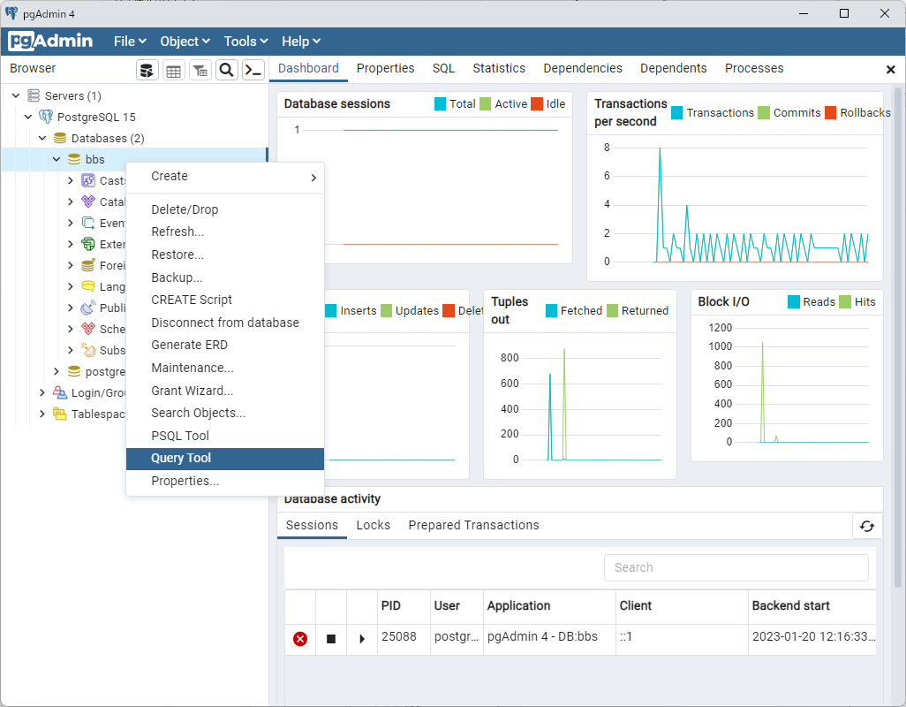

データベースが作成できたら、右ペインより作成したデータベース上を右クリックし、「Query Tool」を選択する。

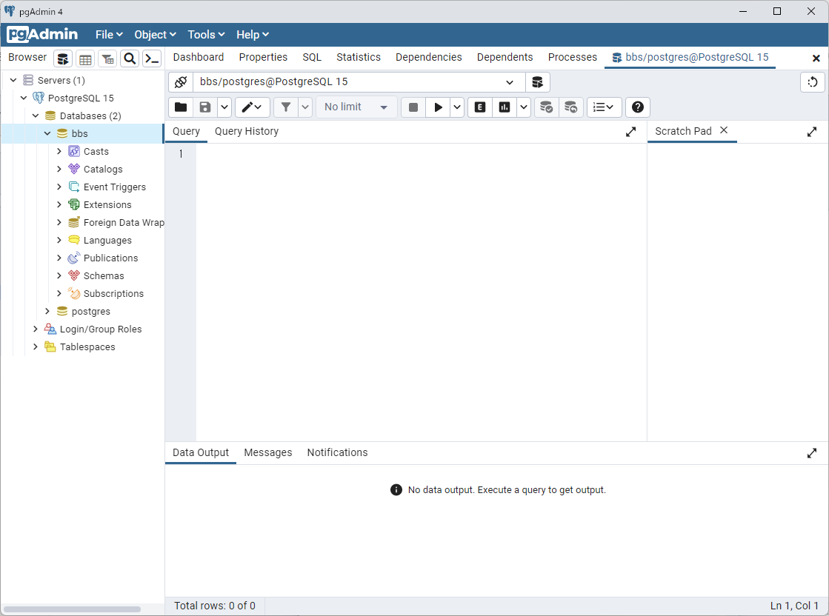

SQLを入力し、実行できるツールが開く。

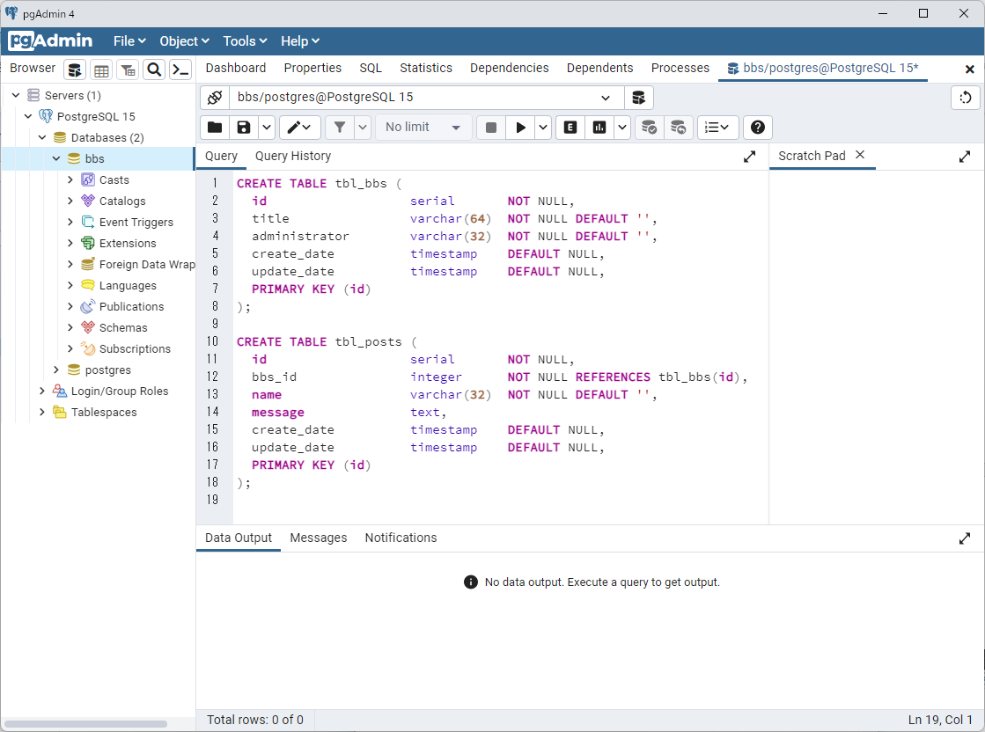

Query Toolの上部に課題で使用するテーブルを作成するDDLを入力して赤枠の実行ボタンをクリックする。

[掲示板テーブル作成用DDL]



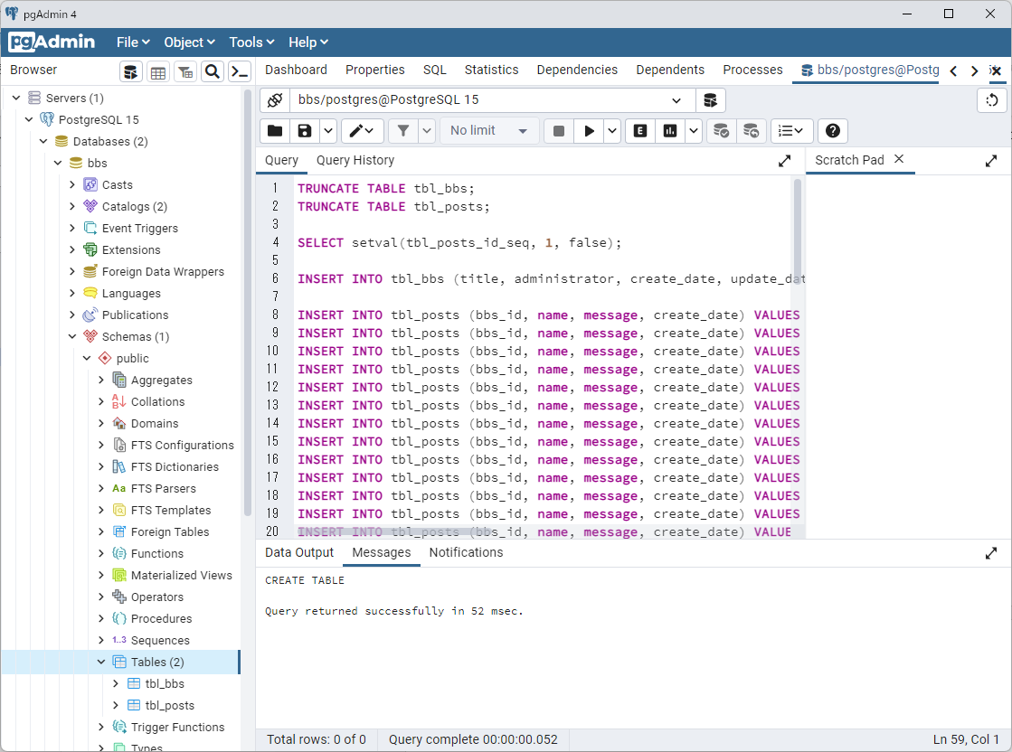

正常にテーブルが作成出来たら、初期データを登録するSQLを入力して同様に実行ボタンをクリックする。

データが登録できたらDBのインストール及び設定は完了となる。

[掲示板初期データ登録用SQL]



## eclipse

### インストール

以下のサイトよりpleiadesの最新版をダウンロードする。

URL: https://willbrains.jp/

ダウンロードするファイルの種類: Windows64bit版Java Full Edition

ダウンロードしたzipファイルを解凍しC:\ドライブ配下などに展開する。

(pleiadesは階層構造が非常に深い為、展開先のパスも深いとWindowsのパス長制限に抵触する為)

※ ITスクールで既に導入済みであればこの作業は不要

### 設定

<Pleadesインストールフォルダ>\eclipse\eclipse.exeを起動する

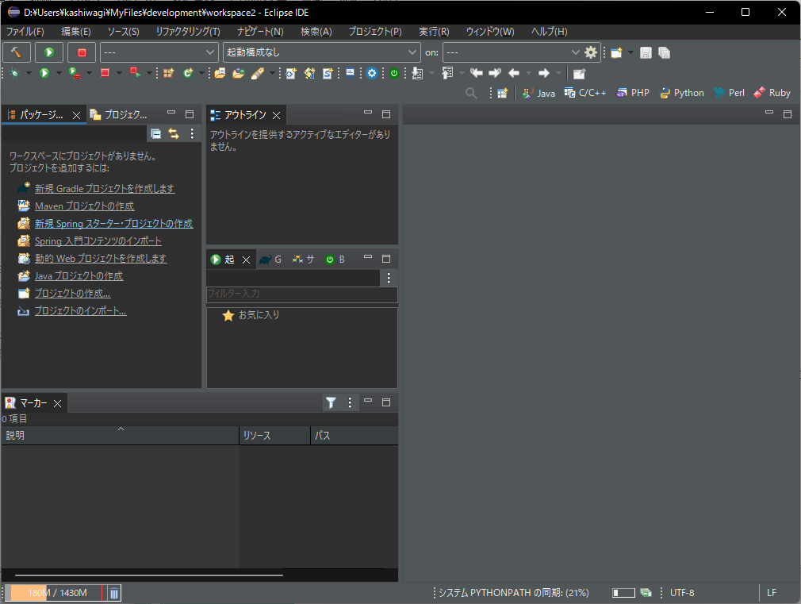

起動後の画面

Spring Starterプロジェクトの作成

下記画面のパッケージエクスプローラービューから「新規 Spring スターター・プロジェクトの作成」のリンクをクリックする。

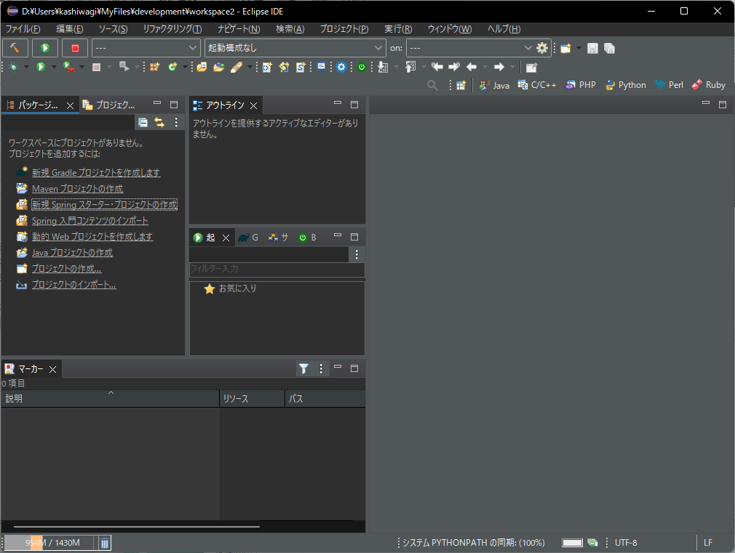

次画面にて下記赤枠の部分を以下の設定値に変更して「次へ」をクリックする。

名前 ： bbs

タイプ ： Maven (※初期状態はGraldeになっているので変更する)

グループ ： jp.co.brightstar

成果物 ： bbs

パッケージ ： jp.co.brightstar.bbs

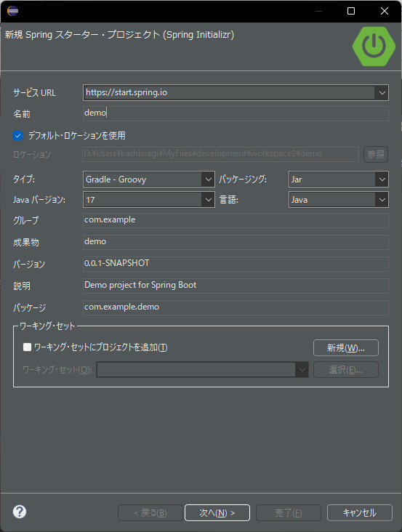

次画面にて開発に使用する以下のライブラリを選択して「完了」をクリックする。

Spring Bootバージョン ：2.7系（pleiades 2023以降は 3系最新）

開発者ツール ：Spring Boot DevTools、Lombok

SQL ：Spring Data JPA、PostgreSQL Driver、H2 Database

テンプレートエンジン ：Thymeleaf

Web ：Spring Web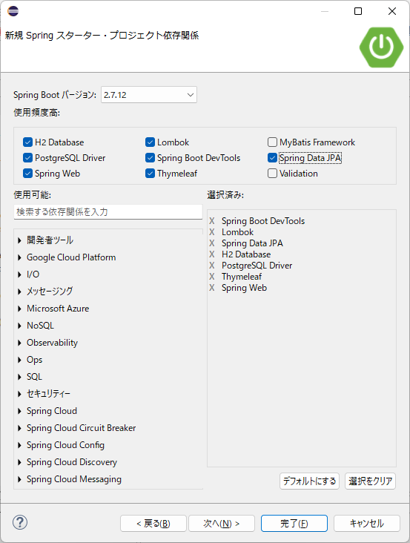

eclipse画面下のフッターバーの進捗状況をクリックすると進捗状況のビューが表示

される。進捗状況ですべての処理が完了するまで待つ。長い時間待たされるが待機。

これが終われば完了となる。

